附件5

河北省中医药管理局官方微信“河北中医药”二维码
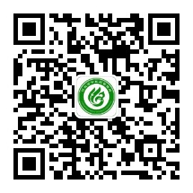

河北省医学考试中心官方微信二维码

